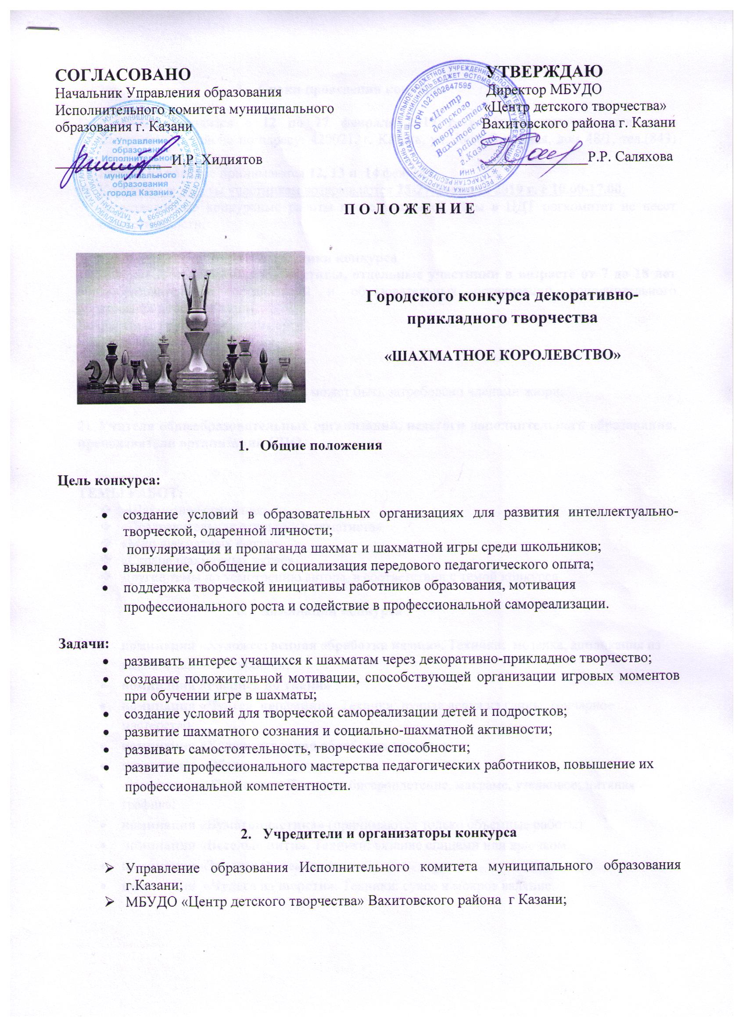
- Сроки проведения конкурса

- Конкурс проводится с 12 по 27 февраля 2019 г. в Центре детского творчества Вахитовского района по адресу: 420021, г.Казань, ул.Лево-Булачная, дом 48/1, тел.(843) 292-22-68.
- Работы на конкурс принимаются 12, 13 и14 февраля.
- Конкурсные работы участникам возвращаются 25-27 февраля 2019 г. с 10.00-17.00.
За оставленные конкурсные работы после указанной даты в ЦДТ оргкомитет не несет ответственности.

- Участники конкурса
1). Детские и молодежные коллективы, отдельные участники в возрасте от 7 до 18 лет общеобразовательных организаций и образовательных организаций дополнительного образования детей г.Казани.
Возрастные группы участников:
младшая группа: 7-9 лет;
средняя группа: 10-13 лет;
старшая группа: 14-18 лет.
Подтверждение возраста участников может быть затребовано членами жюри.

2). Учителя общеобразовательных организаций, педагоги дополнительного образования, преподаватели организаций СПО.

ТЕМЫ РАБОТ:
- «Шахматное сражение»
- «Поздравительная открытка шахматиста»
- «Мир шахматных фигур»
- «Страна шахматных чудес»
- Другие темы по усмотрению автора, в соответствии с темой конкурса

- Номинации конкурса

- номинация «Художественная обработка камня». Техники: мозаика, аппликация из камня и каменной крошки;
- номинация «Роспись по ткани»;
- номинация «Чудеса керамики». Техники: ручная лепка из глины, гончарное мастерство;
- номинация «Художественная обработка дерева»;
- номинация «Объемная работа»;
- номинация «Плетение». Техники: бисероплетение, макраме, узелковое; нитяная графика;
- номинация «Бумагопластика» (принимаются только объемные работы)
- номинация «Веселые нити». Техники: вязание спицами или крючком.
- номинация «Задорный текстиль»;
- номинация «Чудеса из шерсти». Техники: сухое и мокрое валяние.

- Требования к конкурсным работам

- Запрещается копирование чужих работ, использование наклеек и фотографий, а также использование в работе готовых шахматных фигур.
- Работы должны быть выполнены аккуратно и наглядно отражать тематику конкурса «Шахматное королевство».
- На конкурс принимается не более 3 работ от одной образовательной организации.
- Критерии оценки: соответствие работы возрасту участника, творческая оригинальность и мастерство автора, цветовая гармония, соответствие теме направления, техника выполнения.
- Работы должны иметь бирку в печатном виде: Ф.И.О.автора, возраст, образовательное учреждение, название работы, номинация.

- Условия проведения конкурса
- Заявку для участия в конкурсе необходимо подать до 7 февраля 2019 года на электронный адрес:cdtvah@mail.ru
- Заявки, присланные по факсу, не принимаются к рассмотрению.
- На каждую работу заполняется отдельная заявка (приложение 1).
- Организаторы оставляют за собой право вносить изменения и дополнения в условия и программу организации и проведения конкурса.
- Явочная форма участия на конкурс не предусмотрена. Участники, не подавшие предварительную заявку по установленной форме, к участию не допускаются.
- Жюри конкурса формируется из педагогов, ведущих специалистов в сфере декоративно-прикладного творчества образовательных организаций города.
- Работы победителей, занявшие Гран-При и первое призовое место участникам не возвращаются!
- Подведение итогов конкурса:
По итогам конкурса лучшие работы будут отмечены в приказе Управления образования г.Казани и награждены дипломами.

Координатор конкурса: Камалова Оксана Анатольевна
e-mail: ksusha6372@yandex.ru
тел. 89033134635

ВНИМАНИЕ!
Перед заполнением заявки (Приложение 1) внимательно ознакомьтесь с Положением конкурса!
Подавая заявку, участники выражают безусловное согласие со всеми условиями Положения!

Приложение 1

Анкета-заявка для ОБУЧАЮЩИХСЯ
на участие в конкурсе «Шахматное королевство»
заполняется на каждую работу отдельно!!!

1 | Название образовательной организации
1 | Контактный телефон
1 | e-mail
2 | Ф.И.О. педагога (полностью)
2 | Мобильный телефон
2 | e-mail
3 | Ф.И.О. участника
4 | Возрастная группа
5 | Номинация  на каждую номинацию заполняется отдельная заявка
6 | Название работы

Анкета-заявка ПЕДАГОГАМ
на участие в конкурсе «Шахматное королевство»

заполняется на каждую работу отдельно!!!

1 | Название образовательной организации
1 | Контактный телефон
1 | e-mail
2 | Ф.И.О. педагога (полностью)
2 | Мобильный телефон
2 | e-mail
3 | Номинация  на каждую номинацию заполняется отдельная заявка
4 | Название работы

